Il giorno 21.9.92, in Jesi
la Banca Popolare di Ancona, rappresentata da Prencipe Corrado
le 00.SS. FIBA/CISL, rappresentata da Papalini Paolo, Alessandrini
Angelo e Torresi Francesco; FISAC/CGIL, rappresentata da Cermelli Roberto;
FABI, rappresentata da Merlini Pietro e Angelelli Luigi;
preso atto dei positivi risultati della sperimentazione svoltasi dall’8.6.92 al 31.7.92 concernente la effettuazione dell'orario di sportello pomeridiano, hanno convenuto che l'accordo sindacale del 31.5.91 trovi applicazione anche presso le dipendenze dislocate in provincia di Caserta.


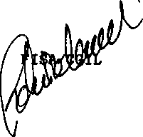
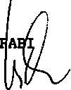
tUo
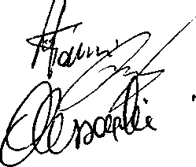
BPA
FIBA/CISL

